ZADÁNÍ – MODELOVÁNÍ SLOHOVÉHO VÝROBKU
- modelování studijních modelů slohového výrobku, prvku a jeho části (prvky interiérové a exteriérové architektury, dekorační prvky, výrobky z uměleckořemeslných oblastí)

Materiály: modelovací plastická hmota, např. modelovací hlína GÉDÉO, modelovací sochařská hlína Efkoart, sochařská hlína SMH aj.
Pomůcky: špachtle, očka, rydla, nože, obkročáky, měřidla, odpichovátka aj., stojan, nebo půlstojan, základové dřevěné desky nebo podklady; rozprašovač
Časová dotace: 3 vyučovací hodiny
Doporučení: zhruba 60 - 90 minut na jednu práci
Počet prací: (2 – 3 práce)
Ukázky pomůcek:
A)
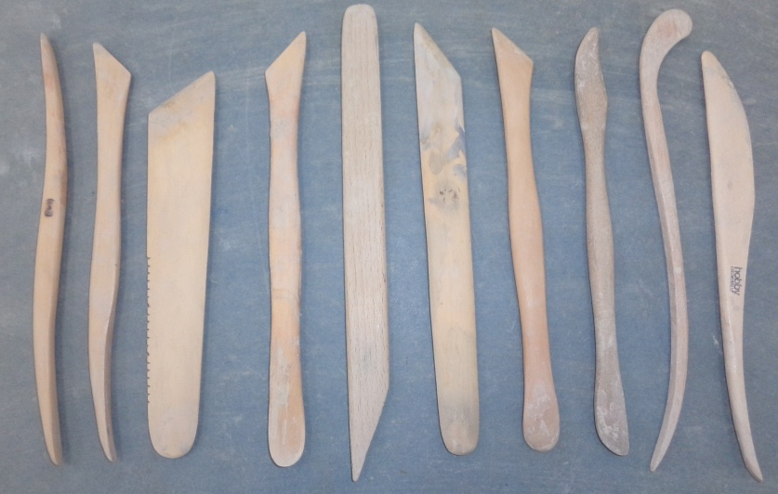
B)
C)
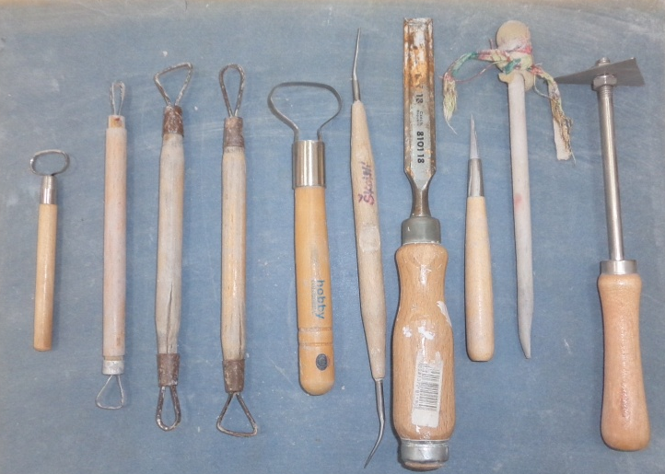
D)
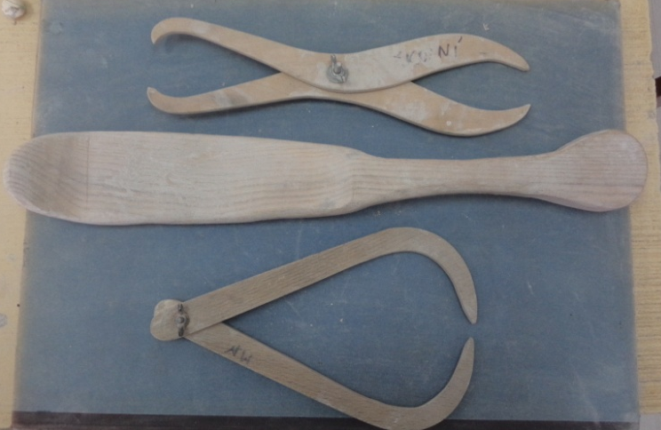
E)
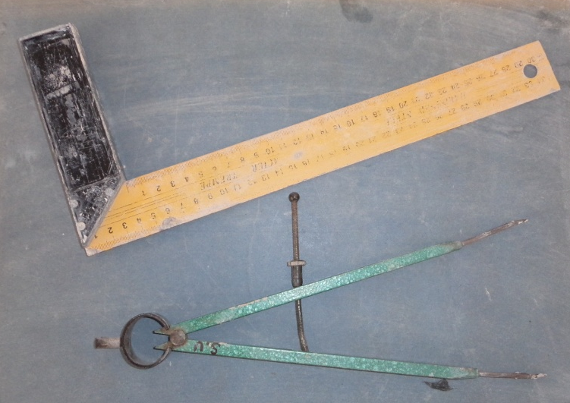

Příklady předloh:
A)
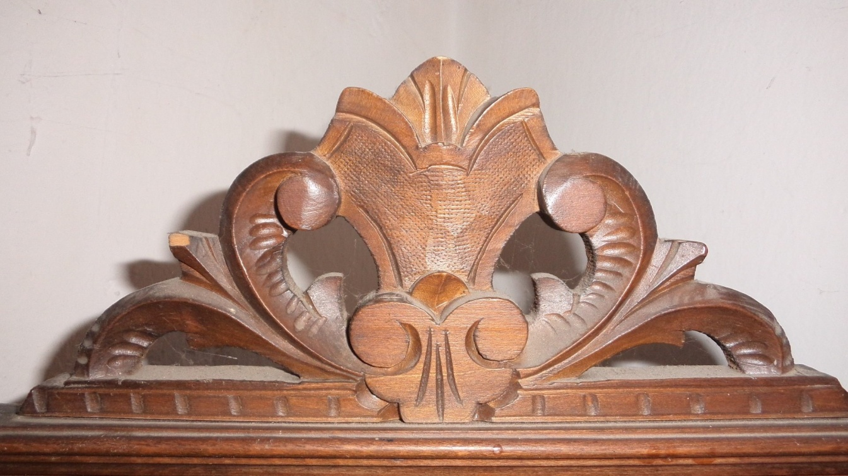
B)
https://aukro.cz/stara-drevena-soska-socha-harmonikar-6963-6921001371

C)
https://www.ornatis.cz/drevene-sosky/svata-rodina-12/

D)

E)
https://www.ornatis.cz/drevene-sosky/prazske-jezulatko/

